Выпуск № 5 Апрель, 2023

Информационно - познавательная газета для родителей о развитии
и воспитании детей раннего возраста

В этом номере
1. Календарь развлечений на Апрель
2. Специалисты советуют
3. Пальчиковая гимнастика
4. Веселые занятия
5. Книжки-Малышки: Читаем вместе

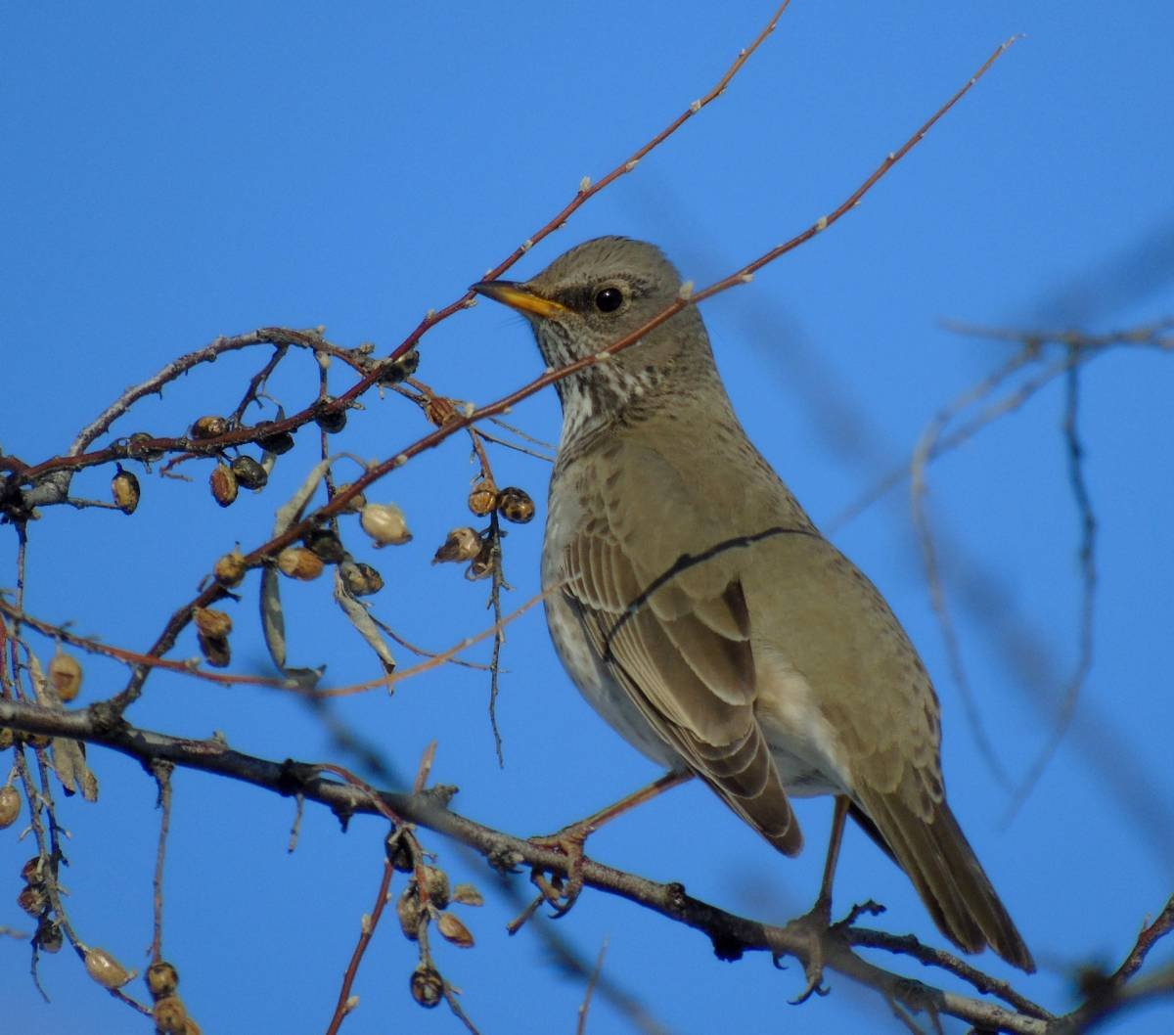Послушать пение птиц
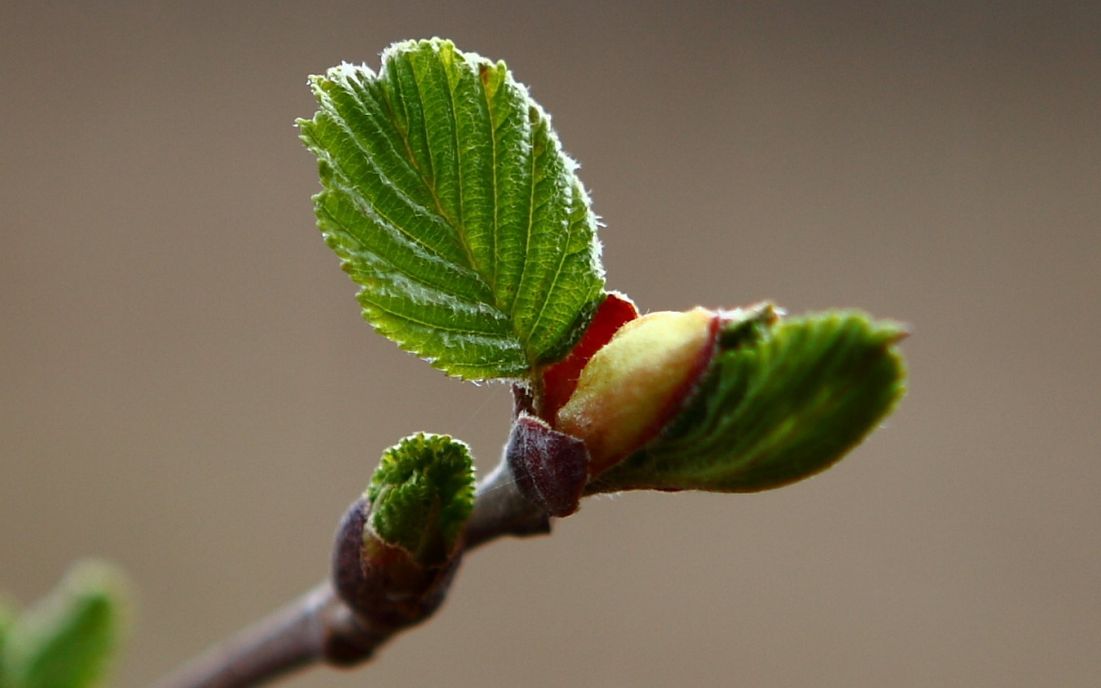Следить, как распускаются листья
Найти первоцветы

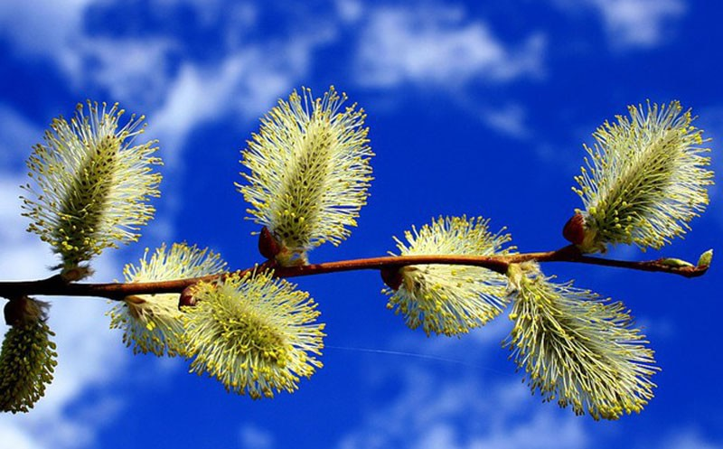Найти вербу
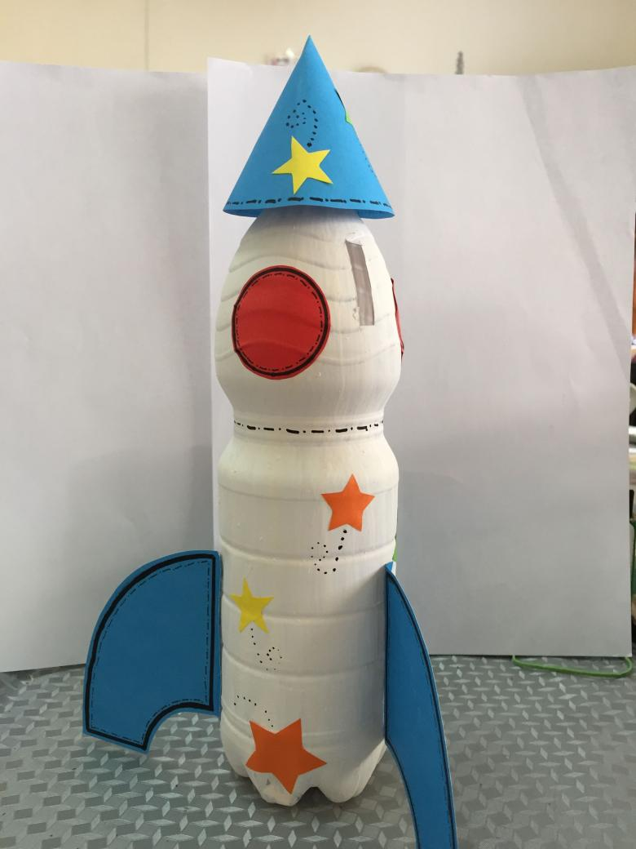Сделать ракету
Запустить воздушного змея
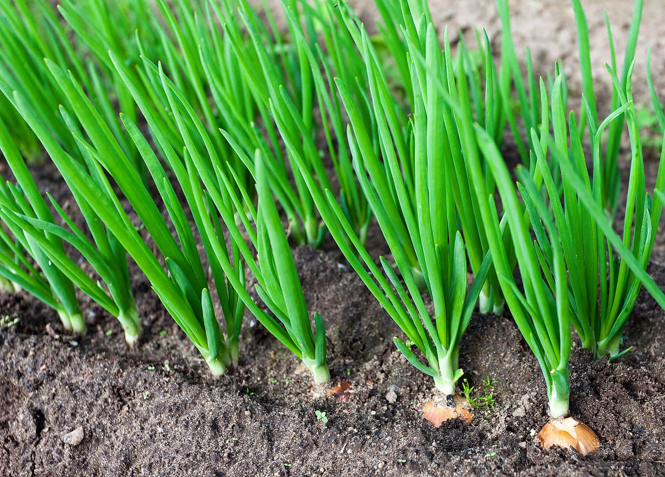Наблюдать, как мама сажает лук
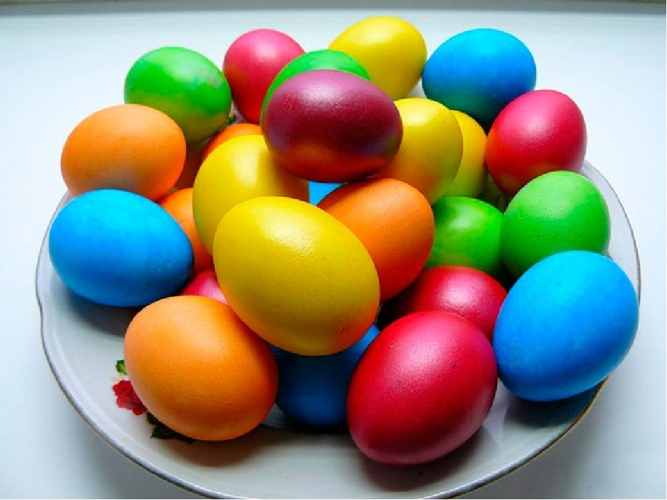Покрасить яйца к Пасхе

Какие возможности сенсорная коробка
предоставляет ребёнку?
Исследовать предметы без ограничений. Их можно не только смотреть, но и трогать, мять, прятать, искать, перекладывать. В процессе игры детские пальчики активно работают, развивается мелкая моторика рук, координация движений, усидчивость и внимательность.
СЕНСОРНАЯ КОРОБКА
Специалисты советуют

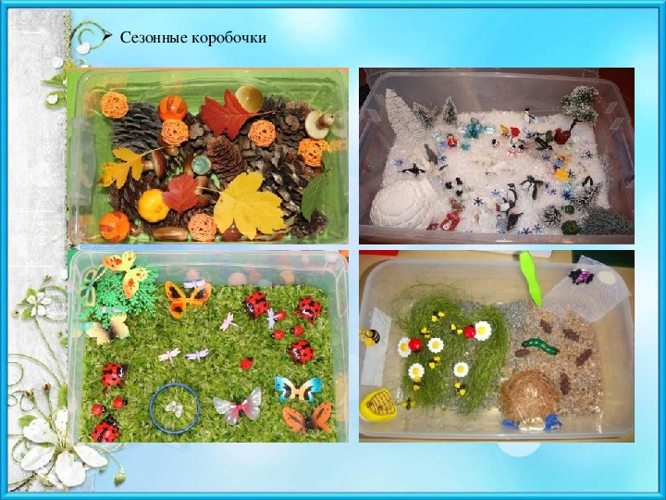

Ч
Пасхальная сенсорная коробка

Скоро будет праздник Пасхи. Да и вообще уже хочется тепла и солнышка. Предлагаем Вам с детьми сделать Пасхальную сенсорную коробочку.
Как играть: посчитать курочек и цыплят, покормить их зернышками, яички можно искать и складывать в гнездо; обсудить с ребёнком, что цыпленок появляется из яйца (можно цыплёнка спрятать в яйце от киндер-сюрприза), которые высиживает курочка. Потом цыплёнок становится курочкой или петушком.
Чем наполнить сенсорную коробку: овсяная крупа или крашеный рис, гнездо из синельной проволоки или веточек, декоративная травка, веточки вербы, яйца из соленого теста; курочки, петушки из наборов мелких животных; цыплят можно сделать из ниток.

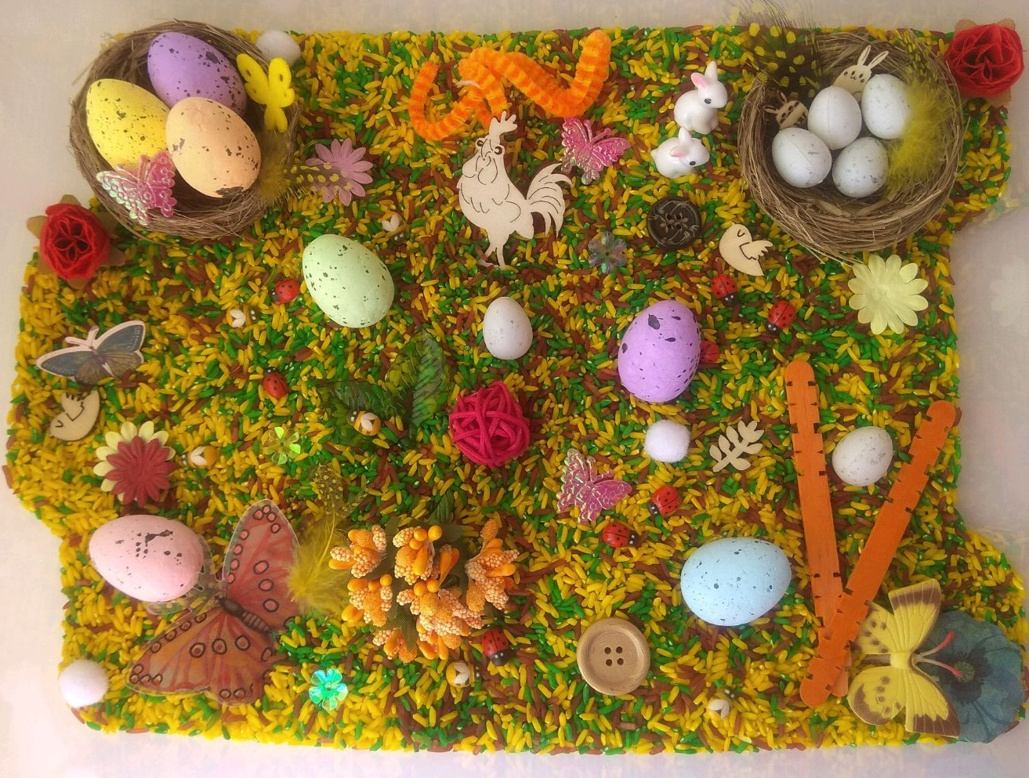
Почему так важно обеспечить максимально благоприятные условия для психического развития ребенка в раннем возрасте

В раннем возрасте (1 – 3 года) происходят важнейшие изменения в психологическом развитии детей – формируется мышление, речь, активно развивается двигательная сфера, появляются первые устойчивые качества личности. Для ребенка очень важен эмоциональный контакт с родителями и родственниками. Обстановка в семье в целом, должна быть максимально позитивной. | 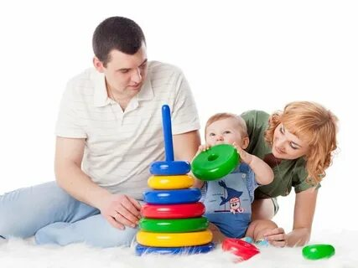
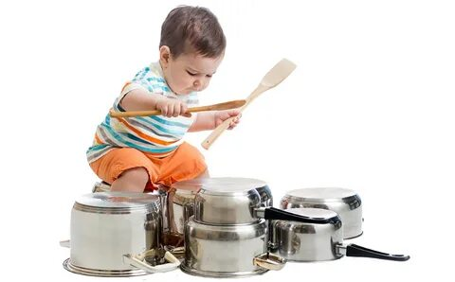 | Ведущей деятельностью ребенка становится предметная деятельность. Она влияет на все сферы психики детей, то есть, ребенок развивается, играя с различными предметами.  Чаще всего ребенка сейчас больше интересуют «взрослые» предметы. Позвольте ребенку повозиться с разнообразными баночками, крышечками, коробочками, любыми другими предметами, которые не несут опасности для здоровья ребенка и не будет жалко выбросить, если малыш их сломает.
Родители могут направлять действия ребенка, давать самому выбирать, интересующие предметы и использовать их по своему усмотрению.
Благодаря таким играм, у ребенка будет развиваться моторика, а она, в свою очередь, напрямую связана с речью! Стоит напомнить, что ранний возраст является сенситивным - наиболее благоприятным для развития речевой функции.

Пальчиковая гимнастика

Куличики
Лепим мы куличики,
(ладони кладутся крест-накрест, то левой, то правой рукой сверху)
Круглые, как личики.
(ребёнок обводит руками овал своего лица)
Получи из печи
(сначала раскрываем левую руку ладонью вверх, затем правую)
Вкусные куличики!
(взрослый кладёт сверху свою руку «горкой» сначала на левую руку ребёнка, затем на правую)

Весёлые занятия

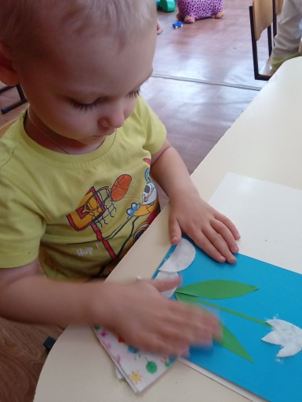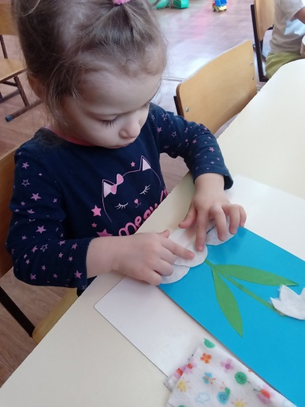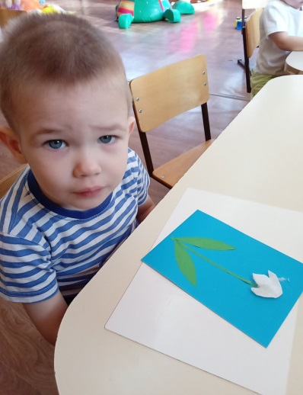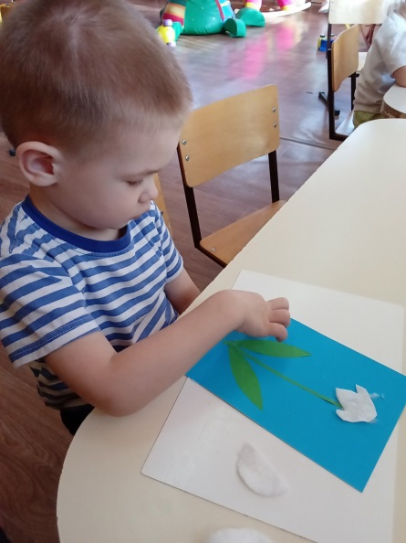
Когда снег сойдёт в лесу,
Обнажив валежник,
Кто приветствует весну? -Маленький подснежник!
Г. Томашевская

Космические дорожки

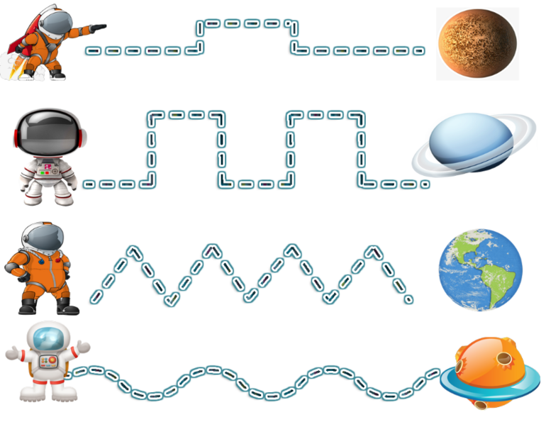

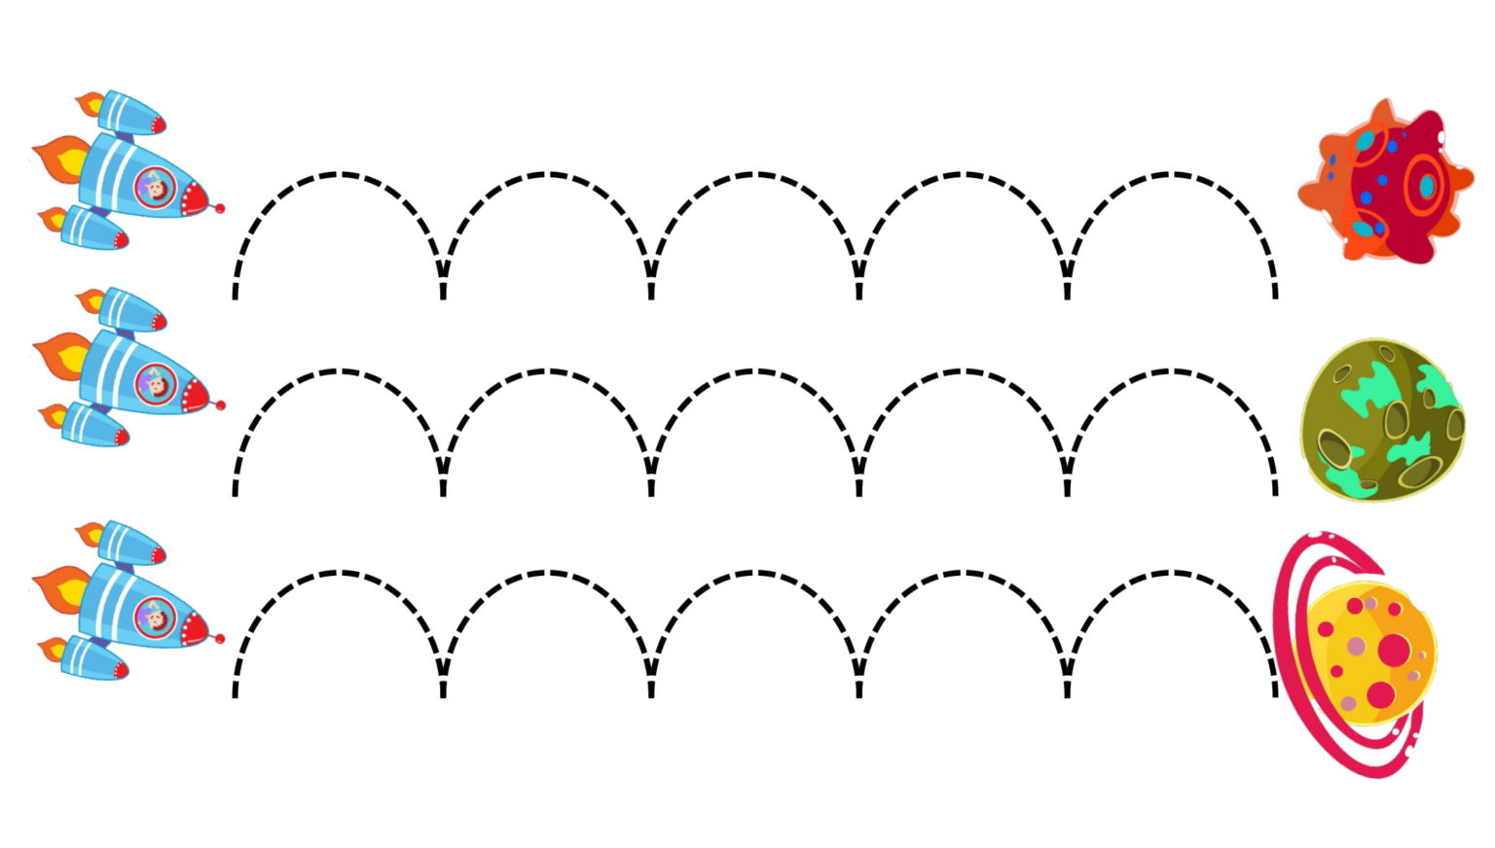

Книжки-малышки: читаем вместе

Наши уточки с утра
«Кря-кря-кря! кря-кря-кря!»
Наши гуси у пруда -
Га-га-га! га-га-га!
А индюк среди двора -
Бал-бал-бал! Балды-балда!
Наши гуленьки вверху -
Грру-грру-у, грру-у, грру-у!
Наши курочки в окно -
Кко-кко-кко! Ко-ко-ко-ко!
А как Петя-петушок
Ранним-рано поутру
Нам споет - ку-ка-ре-ку!

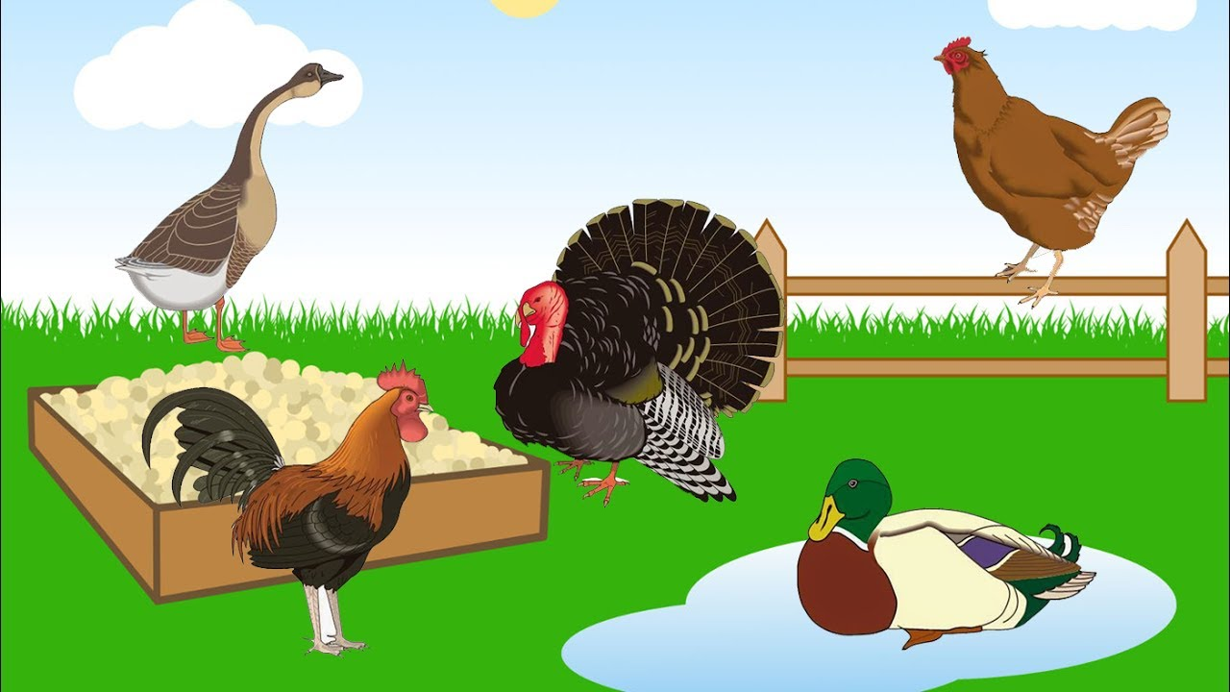
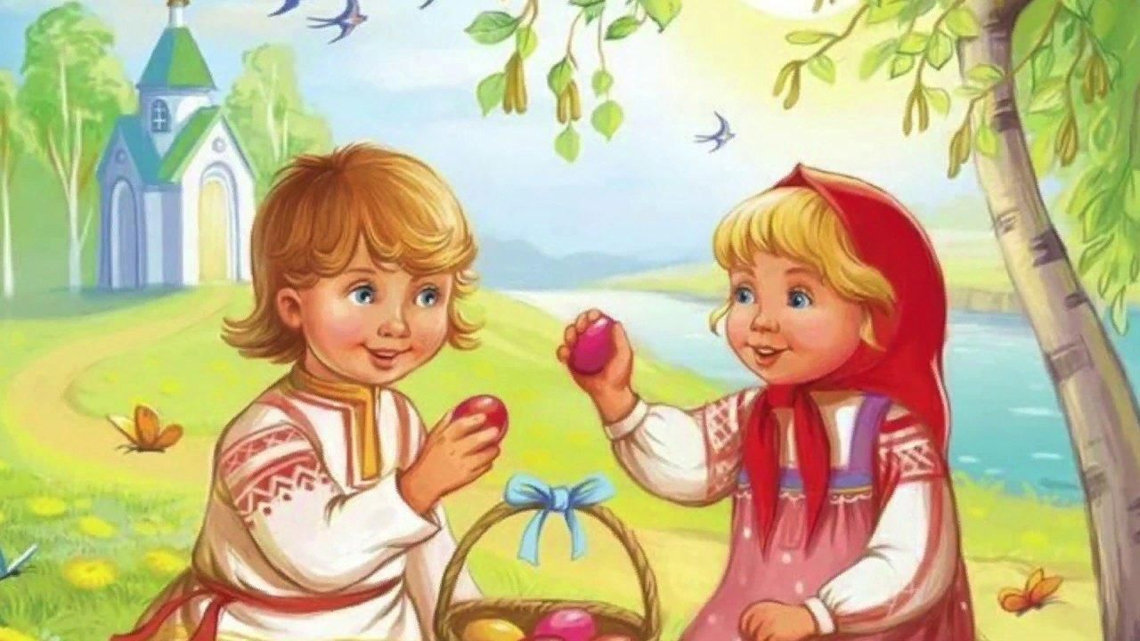

ПРЕДСТАВЛЕННЫЕ ФОТОГРАФИИ ВЗЯТЫ С РАЗНЫХ САЙТОВ СЕТИ ИНТЕРНЕТ
Написать в редакцию Вы можете по Е-mail:
https://sadovaya.72@mail.ru
Главный редактор: Усевич И.М.
старший воспитатель;
Редактор и составитель:
Давыдова Е.А., Черникова Н.В.
- педагоги-психологи;
Стецура М.С., Перькова И.В.
– учителя-логопеды;
Старченко Т.Д. – социальный педагог;
Дудкина Л.Л. – воспитатель.
Сайт детского сада:
https://dsalenushka.yak-uo.ru
Сайт Телеграмм:
https://t.me/yakalenushka

